Curriculum

Pedro Velázquez Velasco

JUD de Políticas Normativas
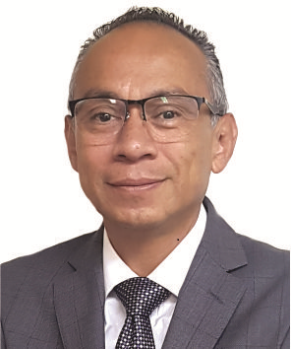

Nivel máximo de estudios | Profesional Técnico Contable Administrativo
Áreas de conocimiento | Cursos: Primer Congreso de Ciencias Sociales, Constancia emitida por  COMECSO, Desarrollo de Sistemas y Diseño de Indicadores, Constancia  emitida por UNAM y GDF, Diversos impartidos por el INFO-DF. Manejo  de Paquetes de Computación: Word, Excel y Power Point
Experiencia laboral
Periodo | de febrero/2018 a actual
Institución | Delegación Álvaro Obregón
Cargo | JUD de Políticas Normativas
Periodo | de septiembre/2016 a enero/2018
Institución | Secretaría de Desarrollo Urbano y Vivienda
Cargo | Jefe de Oficina
Periodo | de mayo/2014 a septiembre/2016
Institución | Asamblea Legislativa del Distrito Federal
Cargo | Coordinador de Asesores de la Fracción Parlamentaria

